РЕСПУБЛИКА БЕЛАРУСЬ

┌─────────────────────────┐
ПАСПОРТ │ │
воинского захоронения │ │
(захоронения жертв войн) │ 1133│
└─────────────────────────┘
(учетный номер)
Место и дата захоронения: Минская область, Минский район, Сеницкий сельсовет, агр. Прилуки,1944год (область, район, город, сельсовет, населенный пункт, число, месяц, год)
2. Вид захоронения: братская могила
3. Охранная зона (границы захоронения): 3,5 х 4,8 м
4. Краткое описание захоронения и его состояние: гранитный обелиск высотой 2,5м. 2 надгробных камня с именами погибших. Установлены в 1980г. Состояние – хорошее.___________________________
___________________________________________________________________________
___________________________________________________________________________
5. Количество захороненных:

Всего | В том числе по категориям |  |  |  |  |  |  |  | Из них |  | Приме-  чание
Всего | военнослужащих |  | участников сопротивления |  | военнопленных |  | жертв войн |  |  |  | Приме-  чание
Всего | изве-  стных | неиз-  вест-  ных | изве-  стных | неиз-  вест-  ных | изве-  стных | неиз-  вест-  ных | изве-  стных | неиз-  вест-  ных | изве-  стных | неиз-  вест-  ных | Приме-  чание
128 | 30 | 93 | 5 | 0 | 0 | 0 | 0 | 0 | 35 | 93

6. Персональные сведения о захороненных:

N  п/п | Воинское звание | Фамилия | Собственное имя | Отчество (если таковое имеется) | Дата рождения | Дата гибели или смерти | Место первичного захоронения | Место службы | Место рождения и призыва
1 | Ефрейтор | АВИЛОВ | ДМИТРИЙ | МИХАЙЛОВИЧ | 1917 | 1944 |  |  | КУРСКАЯ
2 | Звание не известно | БАЙРАМУКОВ | И | Д |  | 1944 | Д. Прилуки
3 | Партизан | ЕРОХОВЕЦ | ИВАН | АЛЕКСАНДРОВИЧ | 1923 | 1944 | Д. Прилуки |  | ст. КОЛОДИЩИ
4 | Ст.сержант | ЗАЙЦЕВ | АЛЕКСАНДР | ТРОФИМОВИЧ | 1921 | 1941 |  |  | РЯЗАНЬ
5 | Ст.сержант | ЗОРИН | ВАСИЛИЙ | ИВАНОВИЧ | 1922 | 1941 |  |  | СМОЛЕНСКАЯ
6 | Мл.лейтенант | ИВАНОВ | ДМИТРИЙ | ВАСИЛЬЕВИЧ | 1918 | 1944 |  |  | ПСКОВСКАЯ
7 | Сержант | ИВАНОВ | ИВАН | МИХАЙЛОВИЧ | 1920 | 1941 | Д. Прилуки |  | СТАЛИНОБАД
8 | Ст.лейтенант | ИСМАИЛОВ | ХАЙРУДИН | ЮСУПОВИЧ | 1916 | 1944 |  |  | ГРУЗИЯ
9 | Рядовой | КАПУСТНИКОВ | ГРИГОРИЙ | ИВАНОВИЧ | 1912 | 1941 |  |  | ОДЕССА
10 | Рядовой | КНЯЗЕВ | НИКОЛАЙ | ФЕДОРОВИЧ |  | 1944 | Д. Прилуки
11 | Партизан | КОВАЛЕНКО | А | М |  | 1943 | Д. Прилуки |  | д. ПРИЛУКСКАЯ СЛОБОДА
12 | Ст.лейтенант | КОНДРАТЕНКО | МАТВЕЙ | АНТОНОВИЧ | 1918 | 1941 |  |  | КАЛИНИНСКАЯ
13 | Рядовой | КОНДРАТЬЕВ | САМУИЛ | ВИКТОРОВИЧ | 1912 | 1941 |  |  | ВИТЕБСКАЯ
14 | Сержант | КРЕСТИНОВ | ИГНАТИЙ | МИХАЙЛОВИЧ | 1923 | 1941 |  |  | КИЕВ
15 | Рядовой | КРИВЦОВ | ВАСИЛИЙ | ИВАНОВИЧ |  | 1944 |  |  | ПЕРМСКАЯ
16 | Сержант | КРУГЛОВ | ВАСИЛИЙ | ПЛАТОНОВИЧ | 1919 | 1944 |  |  | РЯЗАНСКАЯ
17 | Звание не известно | КУЛИНИЧ | Г |  |  |  | Д. Прилуки
18 | Звание не известно | КУСТОВ | И | С |  | None | Д. Прилуки
19 | Ст.лейтенант | ЛИХТМАН | САМУИЛ | АБРАМОВИЧ | 1918 | 1941 |  |  | ВОРОНЕЖСКАЯ
20 | Мл.лейтенант | МАРУНОВ | СЕРГЕЙ | АНДРЕЕВИЧ | 1921 | 1945 | Д. Прилуки
21 | Ст.лейтенант | МАТЕНКО | АРКАДИЙ | ЯКОВЛЕВИЧ | 1922 | 1944 |  |  | МОСКВА
22 | Партизан | МАТЮШ | МИХАИЛ | МИХАЙЛОВИЧ | 1924 | 1944 |  |  | МАЧУЛИЩИ
23 | Партизан | НЕДОПЫТАЛЬСКАЯ | ОЛЬГА | Н |  | 1943 | Д. Прилуки |  | д. ПРИЛУКИ
24 | Рядовой | НУСОВ | ИЛЬЯ | СТЕПАНОВИЧ | 1922 | 1941 |  |  | ВИТЕБСКАЯ
25 | Старшина | ПАНКОВ | ИВАН | ПЕТРОВИЧ |  |  | Д. Прилуки
26 | Ст.лейтенант | ПАРГАНОВ | ИВАН | КУЗЬМИЧ | 1919 | 1941 |  |  | УЛЬЯНОВСКАЯ
27 | Рядовой | ПОПОВ | ИЛЬЯ | ИВАНОВИЧ | 1913 | 1941 |  |  | УЛЬЯНОВСКАЯ
28 | Ст.лейтенант | ПРОХОРОВ | ИЛЬЯ | АЛЕКСАНДРОВИЧ | 1918 | 1941 |  |  | ЛЕНИНГРАД
29 | Ст.лейтенант | ПРОХОРЧИК | МАТВЕЙ | ИВАНОВИЧ | 1915 | 1941 |  |  | МИНСКАЯ
30 | Сержант | СТЕПАНОВ | ИГНАТИЙ | КУПРИЯНОВИЧ | 1923 | 1941 |  |  | УЛЬЯНОВСКАЯ
31 | Красноармеец | СУХИНИН | ГРИГОРИЙ | ВАСИЛЬЕВИЧ | 1911 | 1944 |  |  | МОСКОВСКАЯ
32 | Звание не известно | ФАДЕЕВ | В | А |  | 1944 |  |  | СМОЛЕНСКАЯ
33 | Рядовой | ХАЗАРОВ | ИСАМ | ИСАМОВИЧ | 1912 | 1941 |  |  | КАЗАНЬ
34 | Лейтенант | ШИБАЕВ | Н | П |  | 1944 | Д. Прилуки
35 | Партизан | ШИМАНСКИЙ | АНТОН | МАТВЕЕВИЧ | 1923 | 1944 |  |  | МИНСК

7. Кто осуществляет уход за захоронением: Сеницкий сельисполком, ГУО «Прилукская средняя школа», РУП «БелПСХАГИ» __________________________________

8. Фотоснимок захоронения  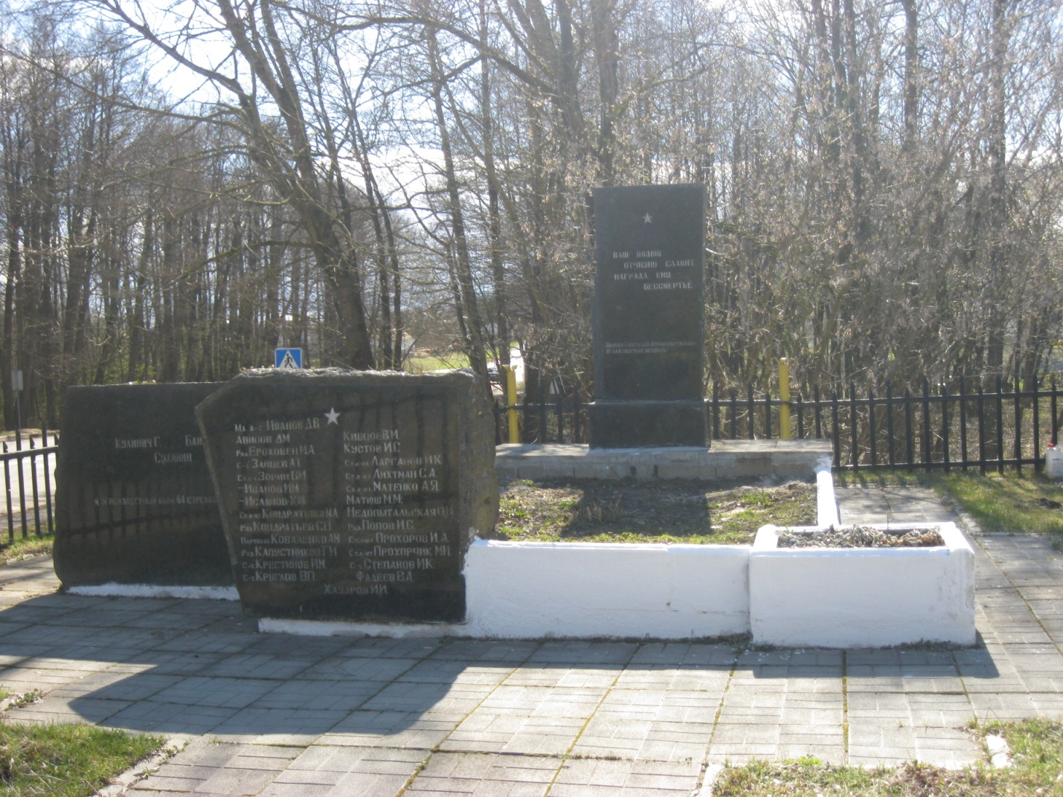 |  | 9. Карта расположения  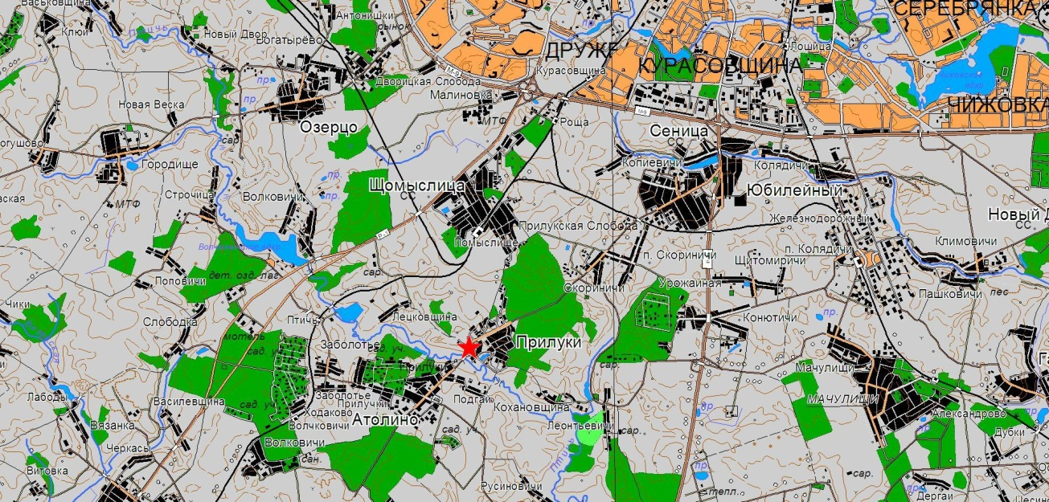

10. Дополнительная информация _____________________________________________
___________________________________________________________________________
___________________________________________________________________________
11. Подписи уполномоченных представителей:

местного исполнительного _________________________________________
и распорядительного органа (председатель районного
базового территориального уровня _________________________________________
М.П. исполнительного комитета)

_____________________________Ярмош П.А.

__ _______________ 20__ г.

военного комиссариата ____________________________Сметанин С.В.
М.П. (районный военный комиссар)

__ _______________ 20__ г.

